Муниципальное автономное дошкольное образовательное учреждение

Городского округа «город Ирбит» Свердловской области «Детский сад № 23»

**«У России важный день –**

**отмечать нам нужно всем!»**

*Мы сегодня в честь дня флага*

*Собрались сюда, друзья,*

*Под российским нашим флагом*

*Мы огромная семья!*

***22 августа*** наша страна отмечает замечательную торжественную дату –

**День Российского Флага!**

День Российского Флага – это праздник свободы, мира и добра. Он символизирует единство всего нашего многонационального народа, напоминает, что все несут ответственность за настоящее и будущее нашей Родины.

В рамках празднования Дня Государственного Флага Российской Федерации, в нашем детском саду *«Звёздочка»* состоялось праздничное мероприятие для всех возрастных групп, направленное на воспитание уважения к государственной символике, любви к родной краю, Родине.

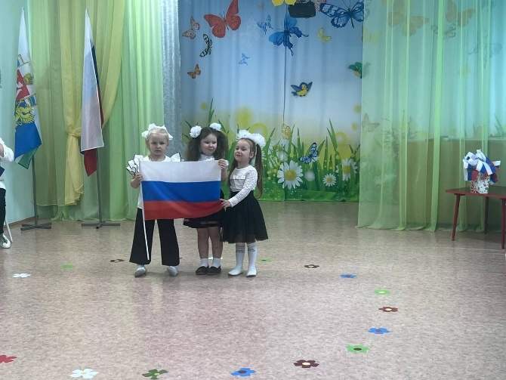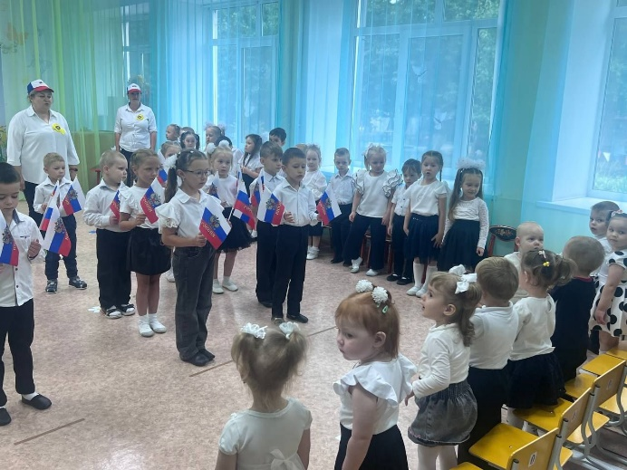

Ребята старшей группы *«Фантазёры»* торжественно маршировали в флэшмобе *«Флаг России!»* с флажками. Старшие дошкольники читали стихи о Родине, о Флаге, рассказали пословицы о Родине.

Звучали песни *«Моя Россия» (гр. «Фантазёры»), «Наша Россия прекрасна», «Будет мир» (гр. «Затейники»).*

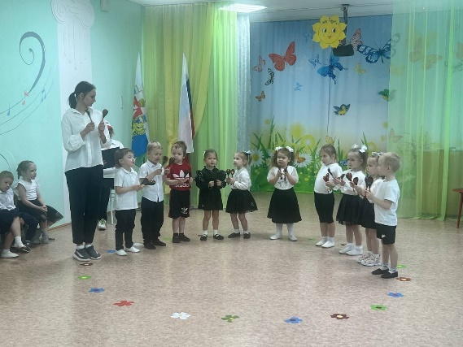В праздничные дни в России и в городах,

и в сёлах, затеваются игры и пляски,

звучат стихи и песни, а мы играли в кругу, играли на ложках

*«Взяли в руки ложки»*

*(гр. «Пионеры»).*

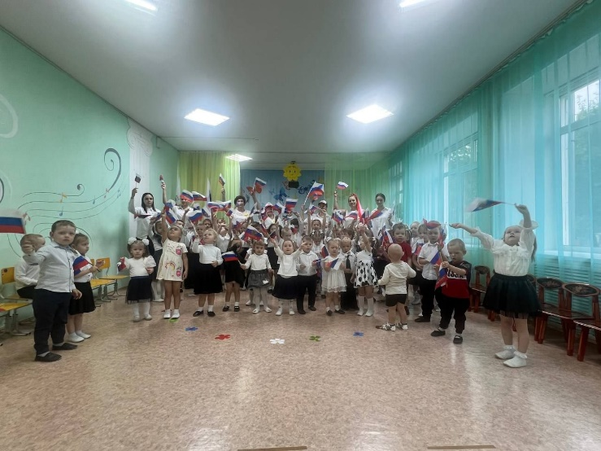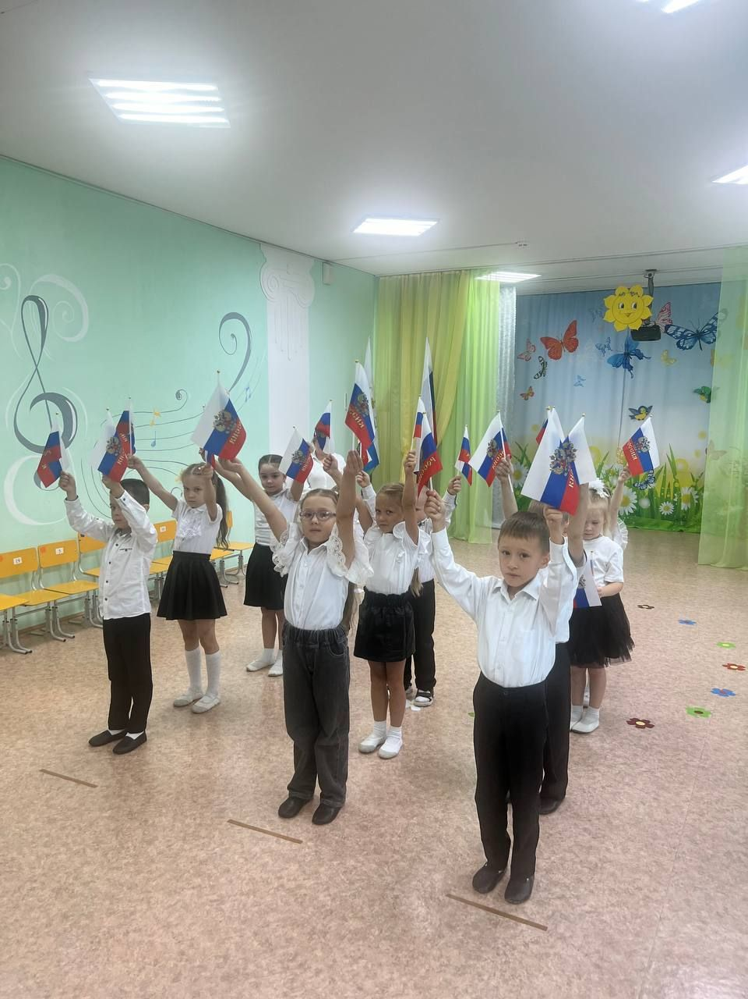

В завершении праздника, подготовительной к школе группой *«Затейники»* эмоционально был исполнен флэшмоб *«Я поднимаю свой флаг!»*

*Всех с Днём Флага поздравляем,*

*быть счастливыми желаем!*

*Пусть вас флаг всегда хранит,*

*от врагов пусть защитит!*

Музыкальный руководитель: Т.М. Бахтина